На правах рукописи

УДК 629.023

АЛЬДАЙУБ ЗИЯД

РАЗРАБОТКА МЕТОДИКИ СОЗДАНИЯ РАМ ГРУЗОВЫХ АВТОМОБИЛЕЙ МИНИМАЛЬНОЙ МАССЫ , ОТВЕЧАЮЩИХ ТРЕБОВАНИЯМ ПО РЕСУРСУ, НА СТАДИИ ПРОЕКТИРОВАНИЯ

Специальность 05.05.03 - Колесные и гусеничные машины

АВТОРЕФЕРАТ
диссертации на соискание ученой степени
кандидата технических наук

МОСКВА - 2006
Работа выполнена в Московском государственном техническом университете имени Н.Э. Баумана.

Научный руководитель: - доктор технических наук, профессор
Зузов В.Н.

Официальные оппоненты: - доктор технических наук, профессор
Дмитриченко С.С.

- кандидат технических наук, доцент Курбатский М.И.

Ведущая организация: Государственный научный центр по
автомобилестроению РФ (ГНЦ НАМИ)

Защита диссертации состоится 23 октября 2006 г. в 14:30 часов на заседании диссертационного совета Д212.141.07 в Московском государственном техническом университете имени Н.Э. Баумана по адресу: 107005 Москва, 2-я Бауманская ул., д. 5.

Ваши отзывы в двух экземплярах, заверенные печатью, просьба выслать по указанному адресу.

С диссертацией можно ознакомиться в библиотеке Московского государственного технического университета им. Н.Э. Баумана.

Автореферат разослан “20” сентября 2006 г.

Ученый секретарь диссертационного совета  доктор технических наук | Котиев Г.О.

Общая характеристика работы
Актуальность. Актуальным является создание рам с оптимальными параметрами, в том числе по массе. Такие рамы должны отвечать ряду требований: по жесткости и прочности (включая усталостную) при удовлетворении и других ограничений (например, геометрических).
Эти вопросы напрямую связаны с конструктивным исполнением рам (размеры лонжеронов, поперечин, число поперечин, их расположение и др.)
В современных условиях создать раму, отвечающую всем требованиям, возможно, решив задачу многопараметрической оптимизации при ограничениях (геометрия, жесткость, ресурс и др.).
Научная новизна:
1. методика нелинейного многовариантного синтеза, позволяющая получить на стадии проектирования оптимальные параметры и топологию рам грузовых автомобилей на базе уточненных (оболочных) конечно-элементных моделей (КЭМ), включающая в себя:
• разработку рациональных КЭМ рамы и колесной машины (КМ) в целом;
• методику преобразования уточненной КЭМ рамы для осуществления параметрической и топологической оптимизации;
• методику учета ограничений по ресурсу и экстремальных динамических нагрузок применительно к нелинейной оптимизации;
2. полученные научные результаты и выводы.
Цель работы: разработка методики поиска оптимальных параметров рам грузовых автомобилей минимальной массы, отвечающих основным требованиям (в том числе по ресурсу) на стадии проектирования.
Задачи работы:
1. разработка рациональных КЭМ рамы оболочного типа применительно к оптимальному проектированию;
2. разработка имитационных КЭМ автомобилей применительно к оптимальному проектированию;
3. разработка принципов определения экстремальных динамических нагрузок;
4. разработка общих принципов поиска оптимальных решений для рам на базе уточненных (оболочных) КЭМ с учетом ограничений по ресурсу;
5. применение разработанной методики к раме автомобиля КАМАЗ-5320 с целью иллюстрации основных положений методики, разработка рекомендаций по совершенствованию конструкции.
Практическая ценность:
1. разработан алгоритм поиска оптимальных параметров для рам грузовых автомобилей, отвечающих основным требованиям (в том числе по ресурсу), с помощью которого на стадии проектирования можно создавать рамы минимальной массы;
2. результаты теоретических исследований и рекомендации по улучшению конструкции, позволившие получить снижение массы рамы грузового авто-
мобиля КАМАЗ-5320 на 20%;
3. теоретические и методологические разработки и полученные результаты используются в НИР и в учебном процессе НУК СМ МГТУ им.Н.Э.Баумана.
Достоверность работы подтверждалась известными теоретическими решениями, а также сравнениями теоретические результатов с экспериментальными данными.
Апробация: по результатам данной работы делались регулярные доклады на кафедре «Колесные машины» МГТУ им Н.Э. Баумана; сделан доклад на 53-й международной научно-технической конференции ассоциации автомобильных инженеров «Проблемы и перспективы автомобилестроения в России» 22-23 марта 2006 г., г. Ижевск, а также доклад на конференции, посвященной юбилею (70 лет) кафедры «Колесные машины» МГТУ им Н.Э. Баумана, октябрь 2006 г.
Реализация работы: материалы диссертационной работы используются в НИР и при обучении студентов кафедры «Колесные машины» НУК СМ МГТУ им. Н.Э. Баумана.
Публикации: по материалам диссертации опубликовано три работы.
Объем работы: диссертация состоит из введения, четыре глав, общих выводов, списка литературы. Работа содержит 152 страницы печатного текста, 15 таблиц, 136 рисунков и приложения, список литературы содержит 80 наименований.

Основное содержание работы
Введение содержит обоснование актуальности темы диссертации и общую характеристику работы.
В первой главе проведен обзор литературы, посвященной методам исследования автомобильных несущих систем типа рам, рассмотрены конструктивные особенности рам КМ, эксплуатационные и нагрузочные режимы для несущих систем КМ, аналитические методы исследований напряженно - деформированных состояний (НДС) рам, экспериментальные методы исследования НДС рам, методы прогнозирования ресурса несущих систем, методы оптимального проектирования несущих систем КМ, сделаны выводы по главе и поставлены задачи исследований.
В РФ вопросам аналитических и экспериментальных методов исследований НДС рам, методам прогнозирования ресурса несущих систем, методам оптимального проектирования несущих систем автомобилей посвящены работы Н.Ф.Бочарова, С.С.Дмитриченко, Д.Б.Гельфгата, В.А.Ошнокова, И.К.Снитко, В.Д.Проскурякова, Н.Н.Яценко, В.Н.Зузова, М.И.Курбатского, А.Н.Черного и ряда других авторов.
На основе проведенного обзора сделаны следующие выводы:
1.отсутствуют примеры топологической и параметрической оптимизации для рам грузовых автомобилей на базе уточненных (оболочечных) КЭМ;
2.существует ряд проблем оптимизации, сдерживающих расширение применения её, главные из которых:
- необходимость создания рациональных КЭМ, обеспечивающих получение результатов заданной точности при минимуме затрат труда и времени на их составление и решение;
- ограничение на число варьируемых переменных в процессе оптимизации;
3. отсутствует доступный метод оптимизации с учетом динамики и ресурса.
Во второй главе изложены основные положения методики поиска оптимальных решений для рам грузовых автомобилей на основе МКЭ, рассмотрены принципы создания рациональных КЭМ рамы на базе конечных элементов (КЭ) оболочечного типа применительно к оптимальному проектированию.
Преодолеть некоторые из указанных проблем оптимизации предлагается за счет использования декомпозиции параметров оптимизации, использования КЭМ разного уровня структурирования и разбиения общей задачи на подзадачи.
В качестве прототипа выбрана рама, близкая к раме грузового автомобиля КАМАЗ, который является широко распространенным, достаточно экспериментально исследованным и одновременно представляющим многоплановый интерес.
Для обоснования выбора вида рациональных КЭМ рамы созданы модели из КЭ оболочечного типа 3-х уровней: КЭМ низшего уровня (1274 узла и 1033 КЭ – без надрамника, 2364 узла и 1862 КЭ – с надрамником), КЭМ среднего уровня (12208 узлов и 10790 КЭ – без надрамника, 21314 узлов и 19430 КЭ – с надрамником), КЭМ высшего уровня (31571 узлов и 28973 КЭ – без надрамника, 39644 узлов и 37186 КЭ – с надрамником). Модели созданы для рамы и надрамника автомобиля КАМАЗ-5511, для которого имеются экспериментальные данные. Для этих КЭМ проведены многоплановые статические расчеты в том числе для сопоставления с результатами экспериментальных исследований. Погрешности по углам закручивания рамы и напряжениям в среднем составляют: для КЭМ низшего уровня - 20% и 24%; для КЭМ среднего уровня - 12% и 18%; для КЭМ высшего уровня – 7% и 12% соответственно. Поэтому применительно к поставленной задаче можно принять в качестве базовой рациональной КЭМ - модель, имеющую 1000…3000 узлов и элементов.
Оптимизация на базе упрощенных (балочных) МКЭ в принципе возможна. Такие модели не требуют больших трудозатрат на подготовку и решение задачи многопараметрического синтеза. Основной недостаток применения таких моделей – невысокая точность результатов и особенно по напряжениям (погрешность по углам закручивания – 40…60%, по напряжениям – 100…120%). Поэтому их следует применять для предварительных исследований.
При оптимизации на базе уточненных (оболочечных) моделей в каждом КЭ должно выполняться условие 0,25≤А/В≤1 (А и В размеры наименьшей и наибольшей сторон КЭ), которое заложено во многие программы, реализующие МКЭ. Это обстоятельство потребовало разработать специальный подход к изменению переменных параметров, определяющих высоту лонжеронов и поперечин, а также местоположение поперечин.
Изменение размеров КЭ при оптимизации высоты лонжеронов и поперечин возможно в узких пределах. Если эти пределы исчерпаны, то осуществляется корректировка КЭМ путем удаления рядов КЭ или введения дополнительных рядов (в зависимости от необходимости уменьшения или увеличения высоты).
Для осуществления топологической оптимизации по местоположению поперечин по той же причине предлагается алгоритм перемещений поперечин в продольном направлении, реализованный в программе, написанной на языке программирования APDL (параметрический язык проектирования ANSYS). Этот язык использовался также и для автоматизации ряда этапов оптимизации. Логика переключений показана на рис.1 и представлена ниже на языке APDL.
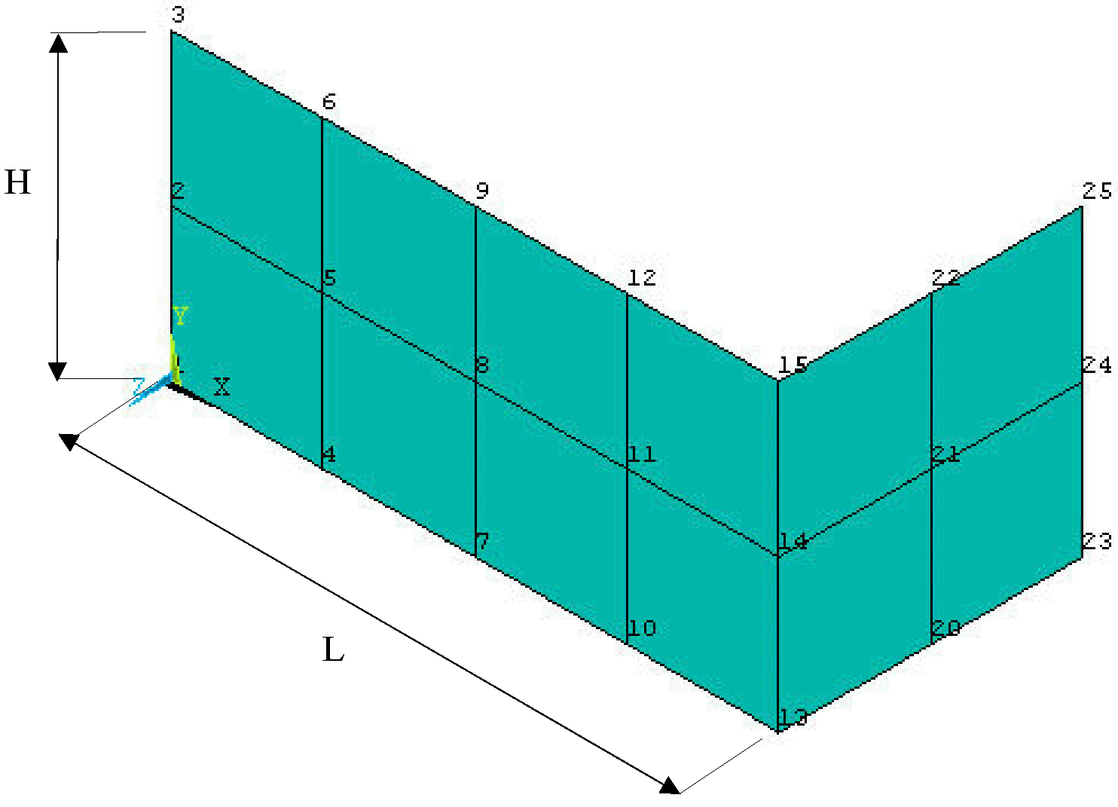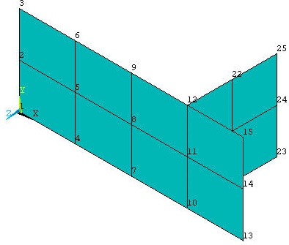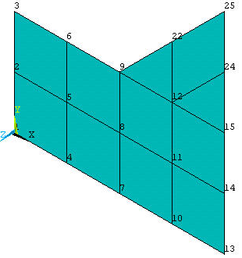
а) б) в)
Рис.1. Процесс переключения рядов

NA1=13, NA2=14, NA3=15
NA1- номер узла (13)
NA2- номер узла (14)
NA3- номер узла (15)
dNA1-приращение номера узла (13)
dNA2-приращение номера узла (14)
dNA3-приращение номера узла (15)
DL- продольная координата местоположения поперечины
XX1- первоначальная координата местоположения ряда

E,20,NA1,NA2,21
E,21,NA2,NA3,22
IF DL>X10+L/8 Then
XX1=X13,dNA1=0, dNA2=0, dNA3=0
(см. рис.1,а)
endif
IF,DL ≤X10+L/8 Then
XX1=X10, dNA1=3, dNA2=3, dNA3=3
(см. рис.1,б)
endif
IF DL≤X7+L/8 Then
XX1=X7, dNA1=6, dNA2=6, dNA3=6 (см. рис.1,в)
endif
NA1= NA1+ dNA1, NA2= NA2+ dNA2, NA3= NA3+ dNA3
Для исследований возможностей предлагаемого алгоритма разработана КЭМ рамы (прототип КАМАЗ), имеющая с учетом разработанных рекомендаций 1054 узла и 922 элемента оболочечного типа (рис.2,а) и балочная КЭМ она имеет всего лишь 18 узлов и 23 элемента (типа beam24, рис.2,б).
Цель оптимизации рамы - снижение её массы при ограничениях по прочности и жесткости и по геометрическим размерам.
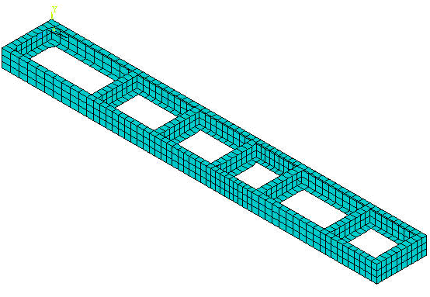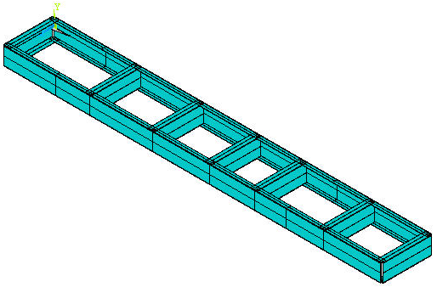
а)
б)
Рис.2. КЭМ рамы до оптимизации
Оптимизация проводилась для целевых функции «объем конструкции» и «равнопрочность» (поскольку, как известно, при этом возможно снижение массы) методами нулевого и первого порядка для наиболее тяжелых режимов нагружения: «вывешивание колеса» и «кручение».
На первом этапе варьируется 20 переменных. Это толщины (T1-толщина лонжерона и T2 - толщина поперечины), координаты по длине лонжерона местоположения поперечин (DL1 - DL5), высота стенки лонжерона на участках между каждой из поперечин (Н1 - Н6, для левого и правого лонжеронов симметрично), высота стенок каждой поперечины (Н7-Н13). КЭМ рамы до оптимизации имеет объем V₀=66292800 мм³. На рис.3-4 представлены результаты оптимизации для режима нагружения «вывешивание колеса» при целевых функциях – «объем конструкции» (обозначены буквой «а») и «равнопрочность» (обозначены буквой «б»), полученные методом нулевого порядка. При оптимизации методом первого порядка результат хуже, поэтому не представлен.
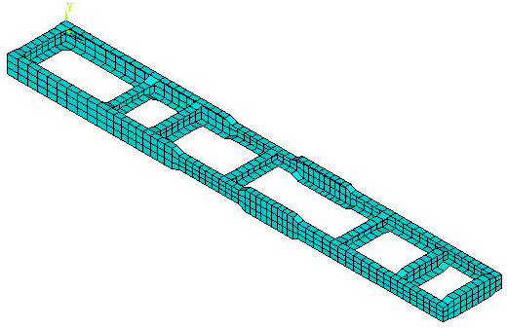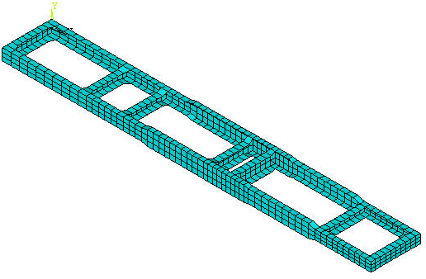
а) б)
Рис.3. КЭМ рамы после оптимизации
а) б)
Рис.4. Изменение целевых функций в процессе оптимизации
На рис.5–6 представлены аналогичные результаты для режима нагружения «кручение». Для полученных после оптимизации рам, был проведен проверочный расчет для режима «горизонтальный изгиб», который показал, что эти рамы обладают достаточной жесткостью также и в горизонтальной плоскости.

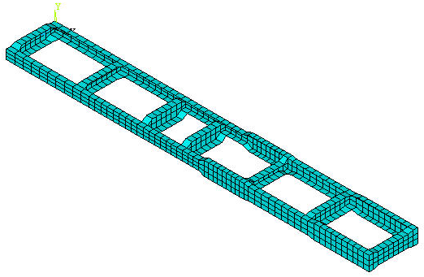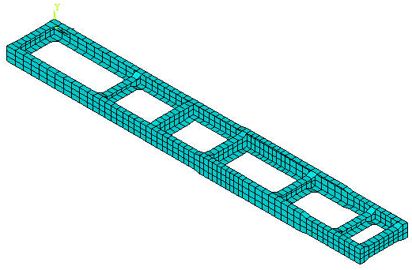
а) б)
Рис.5. КЭМ рамы после оптимизации
а) б)
Рис.6. Изменение целевых функций в процессе оптимизации
По результатам проведенных исследований можно сделать следующие выводы:
1. использование оболочечных КЭМ рамы позволяет получать приемлемые результаты решений также и по напряжениям (в отличие от балочных КЭМ), что повышает степень достоверности результатов оптимизации и прогнозирования ресурса;
2. предлагаемый подход позволяет успешно проводить как параметрическую, так и топологическую оптимизацию рам с использованием оболочечных КЭМ;
3. применение упрощенных балочных КЭМ целесообразно лишь для принципиальной оценки возможности улучшения конструкции рамы.
Третья глава посвящена изложению методики определения динамических параметров рам грузовых автомобилей при экстремальных режимах нагружения. Для этого были созданы имитационные КЭМ автомобилей. В качестве объектов исследований выбраны грузовые автомобили КАМАЗ (бортовой, самосвал и др.).
При разработке этих КЭМ приняты следующие допущения:
1) колеса модели машины имеют точечный контакт c поверхностью дороги;
2) нагрузочные характеристики упругих элементов подвески и амортизаторов линейны, коэффициенты жесткости и сопротивления постоянны;
3) шины идеализированы в виде упругодемпфирующей модели с постоянными коэффициентами жесткости и демпфирования;
4) характеристики и параметры подвески и шин правых и левых колес одинаковые;
5) нет отрыва колес от дорожной поверхности и отсутствует их пробуксовка;
6) грунт недеформируемый.
Поскольку имитация движения предлагается на невысоких скоростях (v_{А} = 3……10 км/ч), при которых согласно предлагаемому методу возникают максимальные динамические напряжения, то можно считать эти допущения реальными.
Задача заключается в определении максимальных динамических воздействий на раму, поэтому важно адекватно реальному объекту смоделировать не только раму, но и двигатель, кабину, кронштейны и навесные устройства (получить соответствующие реальным жесткость узла, распределение масс, для опор - их жесткость и правильно учесть места крепления), элементы системы подрессоривания (шарниры, рычаги, упругие, демпфирующие элементы) и колеса (жесткость). КЭМ колёс, мостов и элементов подвески автомобиля и мосты смоделированы при помощи балочных КЭ, массы мостов составлены из КЭ в виде сосредоточенных масс (типа MASS), которые расположены в центах масс агрегатов. Упругие и демпфирующие элементы принимаются с линейными характеристиками, и смоделированы при помощи специальных КЭ (например, типа COMBI). Модели колёс составлены из оболочечных КЭ таким образом, чтобы шины прежде всего имели жёсткость, адекватную реальной. В результате построенная имитационная КЭМ автомобиля КАМАЗ состоит из 9255 узлов и 9116 элементов преимущественно оболочечного типа (рис. 7).
Для определения предельных динамических режимов внешнее возмущение задавалось как кинематическое перемещение точек контакта колес с синусоидальным профилем дороги в двух вариантах: симметрично относительно продольной плоскости автомобиля для левого и правого бортов и несимметрично (за счет сдвига фазы внешних возмущений одного борта относительно другого на 180°). Параметры неровностей и скорость движения задавались так, чтобы вызвать резонанс рамы и подвески: v_{А} = 3,6 · f · l_{A} (1) , где v_{А} – скорость движения автомобиля, км/ч; f – собственные частоты колебаний агрегата (рамы и подвески), Гц; l_{A} –расстояние между ближайшими неровностями профиля дороги (соответствует периоду колебаний), м.
Для проведения расчетов необходимо определить высоту неровностей. Ее будем подбирать, исходя из возникновения предельных ускорений на месте водителя при движении по данному профилю на этих скоростях.
Значение высоты неровностей определялись по известным соотношениям (Н.Н.Яценко): , где: - предельные по ощущениям водителя ускорения; у_{max} – максимальная амплитуда относительных ускорений.
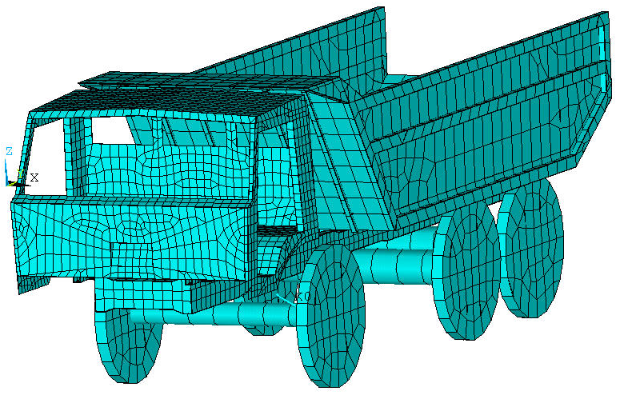
Рис.7. Имитационная КЭМ автомобиля- самосвала
Величина ускорений на месте водителя (с учетом вторичного подрессоривания) уточнялась расчетным путем с учетом скорости движения, используя имитационную модель автомобиля. Графики ускорений получались непосредственно из решения (например, при использовании программы NASTRAN) или путем двойного дифференцирования функции перемещений.
При проведении расчетов и решении задач оптимального проектирования необходимо определить допускаемые напряжения, которые принимаются равными , где k - общий коэффициент запаса (включающий в себя и коэффициент динамичности k_{Д}). Его рекомендуют принимать для грузовых автомобилей равным 2,0…2,5. В задачах оптимизации при целевой функции «минимум массы» [σ] является ограничением, а при целевой функции «равнопрочность» непосредственно входит в целевую функцию.
В итоге мы должны получить такой конструктивный вариант рамы, который будет иметь напряжения (в том числе максимальные динамические) близкие к допускаемым. В общем случае для того, чтобы это выполнить, необходимо провести итерационный процесс.
На первом этапе проведен поиск оптимальных решений при k = 2,25 с целевыми функциями «минимум массы» конструкции и «равнопрочность» с использованием разработанной методики. Полученные оптимальные варианты рам (рис.8,а,б) были включены в имитационную модель автомобиля с целью определения динамических характеристик. В целом динамический анализ проводился для двух случаев: рама до оптимизации и после оптимизации (при целевых функциях «равнопрочность» и «объём»). Результаты анализа показывают, что максимальные динамические напряжения меньше длительного предела выносливости σ₋₁ = 270 МПа (материал Ст. 30), т.е рама переутяжелена и с учетом динамических характеристик ее уже нельзя назвать оптимальной. Поэтому на втором этапе зададимся значением k = 1,7 (это значение подобрано в результате анализа полученных динамических параметров). Аналогично проведем поиск оптимальных решений по тем же двум критериям и определим динамические характеристики по имитационным моделям с новыми рамами (рис.8,в,г). Наилучшее решение также как и в предыдущем случае достигнуто при критерии «равнопрочность». После оптимизации в рамах существенно изменились: масса (объем) (табл.1), форма лонжеронов и места расположения поперечин и другие параметры. Например, из таблицы 1 видно, что масса рамы после оптимизации при целевой функции «объем» уменьшается на 21% при k =2,25, и на 25% при k =1,7; при критерии «равнопрочность» масса рамы уменьшается на 22% при k =2,25, и на 37,7 % при k =1,7; после оптимизации при целевой функции «объем» Н1 уменьшается на 24,6 % при k =2,25 и на 6% при k =1,7. Также существенно возросли динамические напряжения. Они стали близкими к пределу текучести (σ_{Т} = 400 МПа). Собственные частоты изменились тоже значительно. Например, 1-я частота после оптимизации при целевой функции «объем» уменьшается на 17 % при k =2,25, и на 14% при k =1,7. Поскольку зависимость напряжений от варьируемых параметров нелинейная, то процесс определения k должен быть итерационным. В результате получено значение k =1,8, при котором σ₋₁ < σ_{дин i} ≤ σ_{Т} . Причем, значения σ_{дин i} близки к σ_{Т} . Поэтому этот вариант можно считать приемлемым.
Анализ результатов свидетельствует о том, что значения всех параметров существенно зависят от принятых допускаемого напряжения и значения коэффициента запаса k. Поэтому для получения решения действительно близкого к оптимальному необходимо вводить в процесс оптимизации проверку (ограничения) на предельные динамические нагрузки и ресурс, уточняемые на каждом итерационном шаге.
Таблица 1.
Значения объемов (масс) рамы в процессе оптимизации при разных коэффициентах запаса прочности (k)
Объём рамы, мм³
Рама до оптимизации | Рама после оптимизации
Рама до оптимизации | Целевая функция «объем» |  | Целевая функция «равнопрочность»
0.662928Е+8 | k=2,25 | k=1,7 | k=2,25 | k=1,7
0.662928Е+8 | 0.52100E+8 | 0.49766 E+8 | 0.51661E+8 | 0.41273E+8
а) | б)
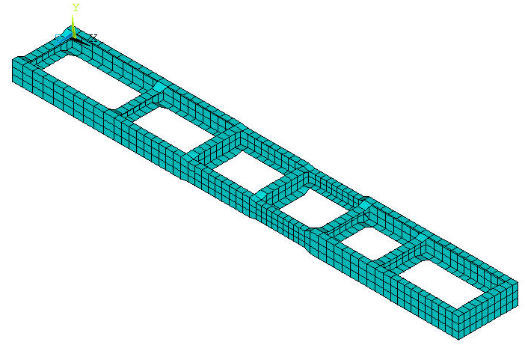  в) | 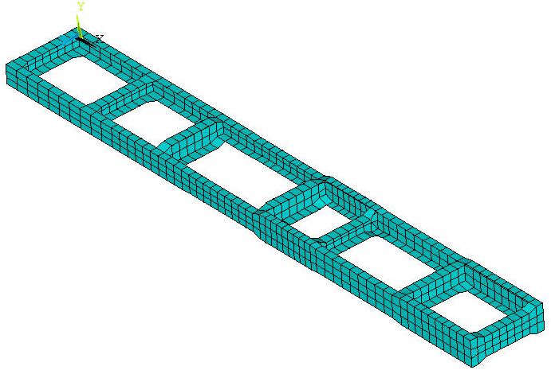  г)
Рис.8. КЭМ рамы после оптимизации: а) при целевой функции «объем» и k =2,25; б) при целевой функции «равнопрочность» и k =2,25; в) при целевой функции «объем» и k =1,7; г) при целевой функции «равнопрочность» и k =1,7

В четвертой главе изложены основные положения методики оптимального проектирования рам грузовых автомобилей с учетом ограничений по ресурсу и показана её эффективность на примере оптимизации рамы автомобиля КАМАЗ-5320.
На рис.9. представлена блок-схема поиска оптимальных решений рам грозовых автомобилей, отражающая основную суть методики.
На первом этапе создается уточненная рациональная КЭМ рамы автомобиля на базе оболочечных КЭ, готовится математическое описание параметров и программы для ее корректировки в процессе оптимизации.
На следующем этапе проводится оптимизация рамы в целом по критериям «равнопрочность» и «объем» с использованием методов нулевого и первого порядков. Результаты оптимизации должны удовлетворять требованиям по прочности и жесткости (σ_{ст}≤[σ]).
Затем создаются имитационные КЭМ автомобиля в целом, задаются характеристики дорог (h,l), а после этого определяются динамические параметры рамы для экстремальных режимов нагружения. При этом должны выполняться условия σ_{дин max} ≤[σ_{т}] и y.._{max} ≤[y..].
Третий этап - это поиск оптимальных решений для рамы с учетом эксплуатационных режимов и ограничений по ресурсу. На этом этапе осуществляется выбор характеристик дорог и проводится динамический анализ несущих систем при имитации движения по этим дорогам, в результате которого определяется распределение напряжений по времени. Далее проводится схематизация σ(t) с использованием метода «дождя» и вычисляется суммарный пробег рамы.
Рис.9. Блок-схема поиска оптимальных решений
Для определения долговечности рамы на стадии проектирования используем известный подход на основе эксплуатационно-статистических данных о типах дорог. Длина пробега КМ до появления усталостной трещины:
, (3)
где:- предел выносливости; N₀ - базовое число циклов с амплитудой напряжений σ_{-1k}; n_{j}- число циклов с амплитудой σ_{j}; т - котангенс угла наклона левой ветви кривой усталости в логарифмических координатах;
- длина пробега КМ, во время которого получена информация о нагруженности рамы. Она определялась по формуле , (4) где v- скорость автомобиля, t- время пробега.
Движение моделировалось по дорогам четырех типов (М.И.Курбатский): асфальтовое шоссе, булыжное шоссе удовлетворительного качества, булыжное шоссе плохого качества, грунтовая дорога по лесному массиву. Параметры выбранных типов дорог следующие:
1. асфальтовое шоссе: корреляционная функция , среднеквадратичное отклонение ,скорость v=53 км/час, время t=7 с ;
2. булыжное шоссе удовлетворительного качества:
; ; v=44 км/час ; t=8 с;
3. булыжное шоссе плохого качества:
;; v=36 км/час ; t=10 с;
4.грунтовая лесная дорога:
; ; v=8 км/час ; t=20 с.
Окончательно пробег до появления трещины в деталях при различных сочетаниях типов дорог и различных условиях движения определялся по формуле: , (5)
где: L_{i} – пробег до появления трещины при эксплуатации машины только на одном типе дороги при данных условиях движения; a_{i}- доля пробега по данному типу дороги в общем пробеге.
Для определения σ_{j} проведен динамических анализ поведения рамы после оптимизации (критерий «равнопрочность») при имитации движения модели КМ по дорогам с случайным микропрофилем 4-х типов. При этом σ(t) определялось для каждого типа дороги.
С целью иллюстрации эффективности предлагаемой методики проведена оптимизация рамы автомобиля КАМАЗ-5320.
Для этого разработана оболочечная КЭМ рамы КАМАЗ-5320, имеющая 2077 узла и 1368 оболочечных КЭ. На этом этапе варьируется 13 переменных. Это толщины (T1-толщина лонжерона и T2 - толщина поперечины), координаты по длине лонжерона местоположения поперечины (DL1 - для второй поперечины, DL2 - для четвертой поперечины, DL3 - для пятой поперечины, DL4 - для шестой поперечины, третья поперечина не перемещалась исходя из ее предназначения), высота стенки лонжерона Н2 для левого и правого лонжеронов симметрично, высота стенок каждой поперечины (Н5… Н10).
На рис. 10 – 11 представлены результаты оптимизации для режима нагружения «вывешивание колеса» при целевых функциях – «объем» (обозначены буквой «а») и «равнопрочность» (обозначены буквой «б»).
На рис. 10 представлены КЭМ рам после оптимизации, на рис.11 – изменение целевых функций.
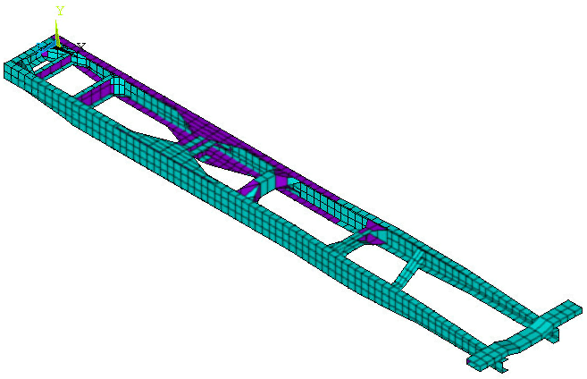
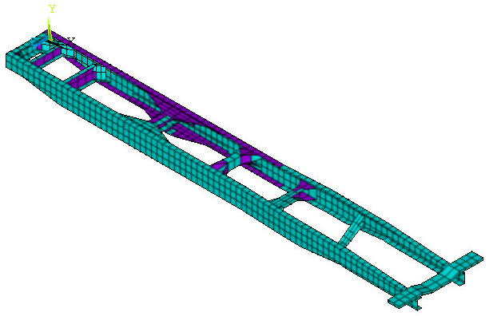

V=64260000 мм³

V=68580000 мм³

а) б)
Рис.10. КЭМ рамы КАМАЗ-5320 после оптимизации
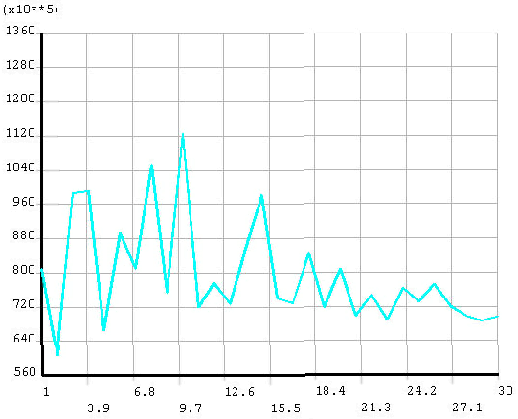
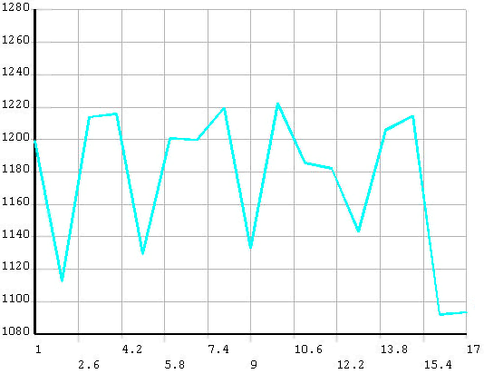
Целевая функция
Число итераций
Целевая функция
Число итераций

а) б)
Рис.11. Изменение целевых функций в процессе оптимизации

На рис. 12 – 13 представлены аналогичные результаты для режима нагружения «кручение».
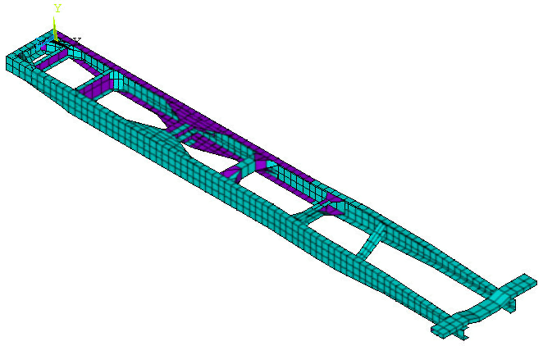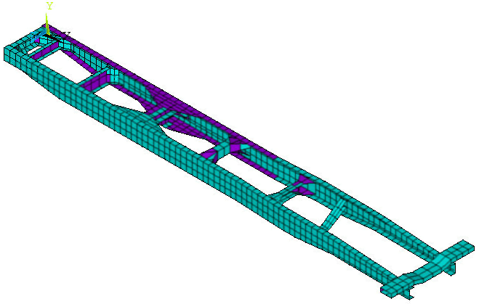
V=64426000 мм³

V=67033000 мм³

а) б)
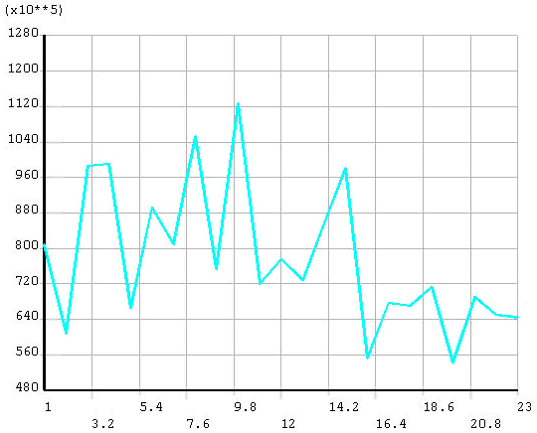
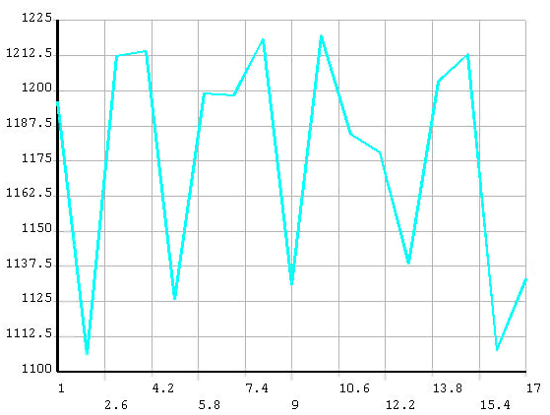
Рис.12. КЭМ рамы КАМАЗ-5320 после оптимизации
Целевая функция
Число итераций
Целевая функция
Число итераций

а) б)
Рис.13. Изменение целевых функций в процессе оптимизации

После оптимизации в раме КАМАЗ-5320 существенно изменились: масса (объем), форма лонжеронов и места расположения поперечин и некоторые другие параметры. Например, из таблицы 2 видно, что масса рамы после оптимизации при целевой функции «объем» уменьшилась на 20,3% для режима нагружения «вывешивании колеса», и на 20,5% - для режима нагружения «кручение»; при критерии «равнопрочность» масса рамы уменьшается на 15% для режима нагружения «вывешивание колеса» и на 17% - для режима нагружения «кручение». Н2 после оптимизации при целевой функции «объем» уменьшается на 5,3 % для режима нагружения «вывешивание колеса», при целевой функции «равнопрочность» уменьшается на 3,82% для режима нагружения «вывешивание колеса» и на 5,1% уменьшается для режима нагружения «кручение».
Для оценки динамических параметров рамы КАМАЗ-5320 для экстремальных режимов нагружения после оптимизации проведен динамический анализ модели КМ КАМАЗ-5320 для гармонического профиля дороги. Анализ результатов в частности показал, что существенно изменились значения эквивалентных предельных напряжений в узлах соединения поперечин с лонжеронами рамы КАМАЗ-5320 при резонансной частоте и собственные частоты. Например, 1-я частота после оптимизации при целевой функции «объем» уменьшается на 18 %, а при целевой функции «равнопрочность» уменьшается на 16,5%.
Таблица 2.
Значения объемов (масс) рамы КАМАЗ-5320 в процессе оптимизации при разных целевых функциях и режимах нагружения
Объём рамы, мм³
Рама до оптимизации | Рама после оптимизации
Рама до оптимизации | Целевая функция «объем» |  | Целевая функция «равнопрочность»
80863564 | «вывешивание колеса» | «кручение» | «вывешивание колеса» | «кручение»
80863564 | 64426000 | 64260000 | 68580000 | 67033000
Далее проведен динамических анализ поведения КАМАЗ-5320 до оптимизации и после оптимизации (целевая функция «равнопрочность») при имитации движения КМ по дороге с случайным микропрофилем для 4-х типов дорог. Вычисленный пробег рамы для каждого типа дороги представлен в табл.3, а общий пробег - в табл.4. Из таблиц видно, что предлагаемый вариант рамы имеет на 20,3% меньшую массу, а пробег не ниже, чем у прототипа, поэтому раму можем считать оптимальной.
Таблица 3.
Пробег рам для каждого типа дороги L_{i}
Тип дорожного покрытия | Пробег рамы L_{i} , км
Тип дорожного покрытия | Оптимальная рама КАМАЗ-5320 | Реальная рама КАМАЗ-5320
асфальтовое шоссе | 1,251E+7 | 1,243E+7
булыжное шоссе удовлетворительного качества | 1,691E+6 | 1,687E+6
булыжное шоссе плохого качества | 2,905E+5 | 2,958E+5
грунт по лесному массиву | 5,197E+4 | 5,178E+4
Таблица 4.
Общий пробег рам L∑
 | Оптимальная рама КАМАЗ-5320 | Реальная рама КАМАЗ- 5320
Общий пробег рамы L∑, км | 171674 | 170800

Общие результаты и выводы
- В работе разработана методика поиска оптимальных параметров рам грузовых автомобилей минимальной массы, отвечающих ряду требований (в том числе по ресурсу) на стадии проектирования, которая включает в себя следующее:
– принципы создания рациональных КЭМ рамы оболочечного типа применительно к оптимальному проектированию;
– разработку имитационной КЭМ автомобиля в целом;
– определение динамических параметров рам грузовых автомобилей для экстремальных режимов нагружения;
–алгоритм оптимального проектирования рам грузовых автомобилей с учетом ограничений по ресурсу.
2. Разработаны принципы определения экстремальных динамических нагрузок.
3. Разработан алгоритм изменения КЭМ рамы оболочечного типа для параметрической и топологической оптимизации.
4. Применение методики к раме автомобиля КАМАЗ-5320 с целью иллюстрации основных её положений позволило разработать рекомендации по совершенствованию конструкции.
5. Предлагаемый вариант рамы удовлетворяет по прочности, жесткости и ресурсу и имеет массу рамы меньше на 20% чем у прототипа.
6. Созданные теоретические и практические разработки используются в НИР и учебном процессе МГТУ им.Н.Э.Баумана.

Материалы диссертации опубликованы в следующих работах:
1. Альдайуб Зияд, Зузов В.Н. К вопросу о поиске оптимальных решений для рамы грузового автомобиля на базе уточненных конечно-элементных моделей // Известия ВУЗов. Машиностроение. - 2005. -№12.- С. 46-66.
2. Альдайуб Зияд. Многопараметрический синтез рам грузовых автомобилей на базе уточненных конечно-элементных моделей // Проблемы и перспективы автомобилестроение в России: материалы 53-й международной научно-технической конференции ассоциации автомобильных инженеров.- Ижевск, 2006. - С. 7-14.
3. Альдайуб Зияд, Зузов В.Н. Динамический анализ поведения несущей системы грузового автомобиля применительно к оптимальному проектированию // Известия ВУЗов. Машиностроение. - 2006. -№7.- С. 53-62.

Типография МГТУ им. Н.Э.Баумана
Заказ № , тираж 100 экз.
Подписано в печать .09.06 г.
Объем 1 п.л.

